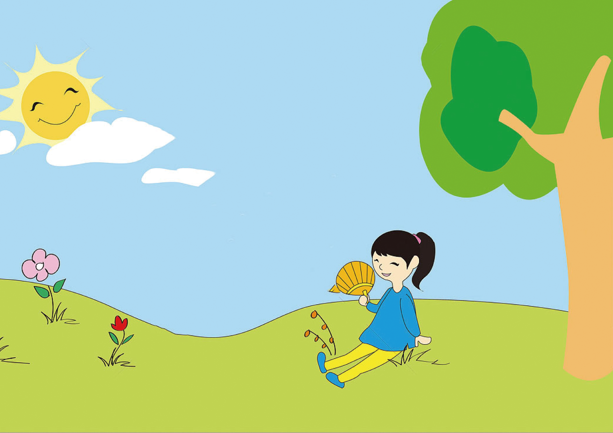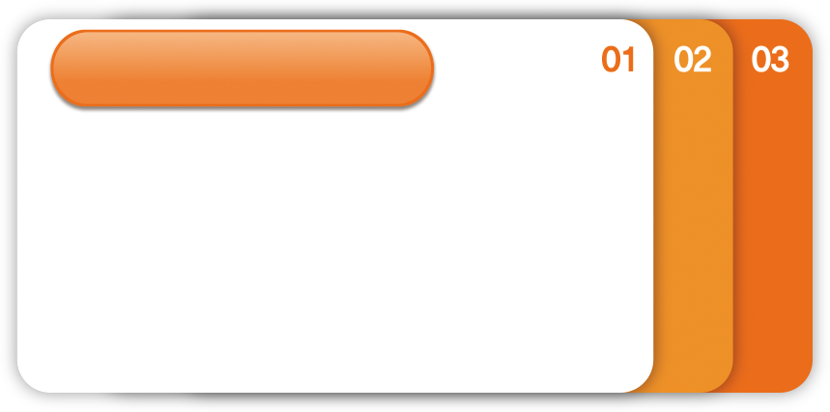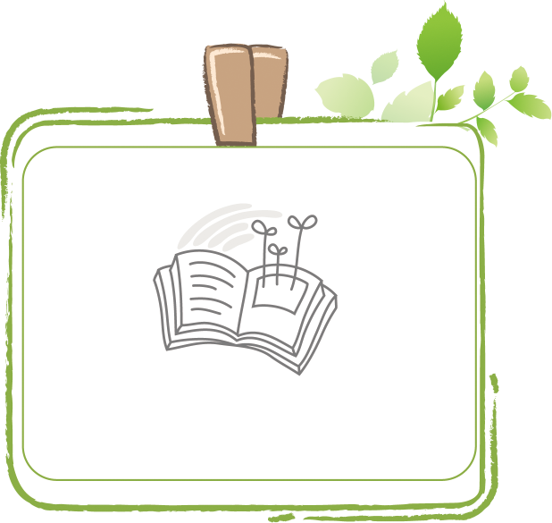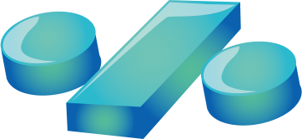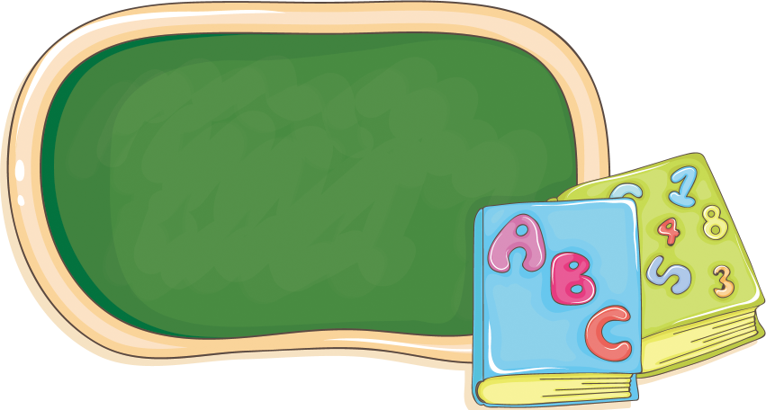

在新初中里，我要学会学习，初中，就意味着，课程比小学难，比小学的课程多，还会有许多的难题疑题。我会从这些疑题难题中下手，把这些题一道一道的攻克掉。但我们还是要做到认真学习，听老师讲课。如果不听的话，那你的学习成绩就不会好。总而言之，言而总之，我们要学会认真听讲，不懂的就要问，不要害羞，错每个人都有，但你纠正了就还是对的。

快 开 学 了

1. 初三到了，我们应该把重点放到课本上、课堂里。中考虽然大多数都是课外的，但是处处都有课本上的知识。
2. 从现在开始我决定抓不足，在我的成绩中是不平均的，分数相差很大，所以我从现在就要开始努力。
3. 决定在每一次考试后都反省自己之前犯的错误。

学习计划

这个学期呢，我打算改掉一些坏习惯。我是语文课代表，可是我的一个坏习惯总是改不过来：我上课听得很牢，可老师发问时，其实我一般都能答上来，可是我胆小，不敢大胆举手发言。就算老师说：“答错没关系。”我还是不敢举手。所以在这个学期里，我一定要尽力改掉这个跟随我五年的坏习惯。 　　首先，我打算每堂课至少要举一次手，这样累积下来，一个学期我就可以把这个坏习惯改过来了。这样，老师就可以喜欢我了。

一年之计在于春

面对突如袭来的考试成绩，我们深同感受的是成绩一落千丈的辛酸感慨。但是，所有的辛酸或伤痛都不超过二十四小时。在老师的金玉良言下，我们又重震其鼓，意气风发，基础扎实的同学便立下雄心壮志，力争上游。而基础一般的同学也突发猛进，埋头苦读，他们用以不变应万变的学习思维方式发奋图强，这使他们迎得了下一次的金榜提名。我介于基础平平，当我考试名落孙山时，我会变得忧伤连连，甚至是无法自拔。我认为学习是要饱受酸甜苦辣的，只有受到刺激，我才有潜意识的爆发。但是，学习不只是有酸甜苦辣，还有苦中作乐的雅兴。

学习如逆水乘舟